Hirurške rukavice

HSO asortiman hirurških rukavica

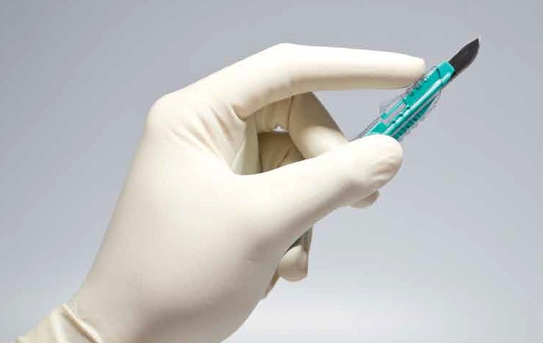

**Sa latex-om ili bez, sigurnost je zagarantovana sa HSO!**

Sve HSO hirurške rukavice, sa latex-om ili bez, rezultat su dugogodišnjeg iskustva, proučavanja i odličnog poznavanja materijala. Sve rukavice prolaze rigoriznu kontrolu kvaliteta i sterilnosti u toku procesa proizvodnje.

HSO hirurške rukavice su posebno dizajnirane da prate anatomiju šake. Zakrivljene su u predelu prstiju, tako da idealno prijanjaju i izgledaju kao druga koža.

Mikrostruktura površine HSO hirurških rukavica omogućava precizno rukovanje instrumentima i sprečava neželjena proklizavanja.



powered by Medizintechnik



**Informacije o proizvodu Specifikacija proizvoda**

HSO Crystal hirur[ke rukavice su naš „ekspert za bezbednost“. Zbog izuzetno niskog nivoa latex proteina, gde hemijski ostatak teži nuli, smanjen je rizik od **Latex-Tip I alergije**. Takođe, umanjena je i opasnost od kontaktnog dermatitisa - **Tip IV alergija**.

Puder je izbegnut kod ovih hirurških rukavica. Nivo endotoksina je manji od 0,5 eu/ml, tako su apsolutno **netoksične**.

Sa **pH 7** rukavice su neutralne i u potpunosti odgovaraju koži korisnika. **HSO Crystal** rukavice su veoma elastične i izuzetno izdržljive. Zahvaljujući mikrostrukturalnoj površini i anatomskom obliku potpuno je bezbedno rukovanje instrumentima. I na kraju, svaka rukavica je testirana na kraju procesa proizvodnje.



**Boja:** krem

**Forma:** anatomski oblikovane sa

mikrostrukturalnom površinom

**Sirovina (Osnovni materijal):** Prirodni latex

**Dužina (mm):** min. 280

**Debljina:** 0,14–0,22 mm

**Maximalna rastegljivost(%):** 750

**Sila pucanja (N/mm²):** ≥12,0

**Sterilizacija:** Ethylenoxid (EO)

**Standardi:** odgovara EN 455-I, EN 455-II, EN 455-III;

ASTM D 3577, EN 550, EN 556

**Kvalitet:** AQL 1,0

**Klasa:** IIa

|  |  |  |  |
| --- | --- | --- | --- |
| **HSO CRYSTAL hirurške rukavica** | | | |
| Veličina | Transportno pakovanje | Komercijalno pakovanje | Br.artikla |
| 6 | 400 Pari | 50 Pari | HSOM1GL185-6 |
| 6 ½ | 400 Pari | 50 Pari | HSOM1GL185-6,5 |
| 7 | 400 Pari | 50 Pari | HSOM1GL185-7 |
| 7 ½ | 400 Pari | 50 Pari | HSOM1GL185-7,5 |
| 8 | 400 Pari | 50 Pari | HSOM1GL185-8 |
| 8 ½ | 400 Pari | 50 Pari | HSOM1GL185-8,5 |
| 9 | 400 Pari | 50 Pari | HSOM1GL185-9 |

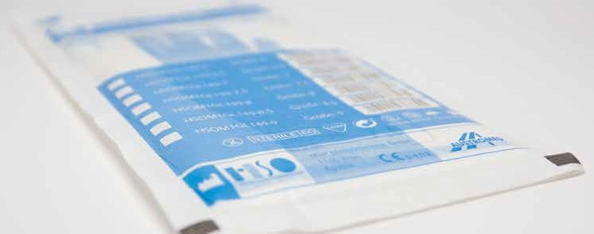

**Informacije o proizvodu Specifikacija proizvoda**

**HSO Comfort Grip** je **"klasika"** u asortimanu HSO Latex hirurških rukavica. Blago su puderisane kukuruznim skrobom i bisabololom (komponenta kamilice koja deluje protivupalno).

Sa **HSO Comfort Grip** rukavicama imate odličan osećaj dodira, samim tim, precizno i efikasno rukovanje instrumentima.

**Boja:** krem

**Forma:** anatomski oblikovane sa

mikrostrukturalnom površinom

**Sirovina (Osnovni materijal):** Prirodni latex

**Dužina (mm):** min. 280

**Debljina:** 0,14–0,22 mm

**Maximalna rastegljivost(%):** 750

**Sila pucanja (N/mm²):** ≥12,0

**Sterilisano:** Ethylenoxid (EO)

**Standardi:** odgovara EN 455-I, EN 455-II, EN 455-III;

ASTM D 3577, EN 550, EN 556

**Kvalitet:** AQL 1,0

**Klasa:** IIa



|  |  |  |  |
| --- | --- | --- | --- |
| **HSO ComfortGrip hirurške rukavice** | | | |
| Veličina | Transportno pakovanje | Komercijalno pakovanje | Br.artikla |
| 6 | 400 Pari | 50 Pari  I  I  I  ii | HSOM1GL149-6 |
| 6 ½ | 400 Pari | 50 Pari | HSOM1GL149-6,5 |
| 7 | 400 Pari | 50 Pari | HSOM1GL149-7 |
| 7 ½ | 400 Pari | 50 Pari | HSOM1GL149-7,5 |
| 8 | 400 Pari | 50 Pari | HSOM1GL149-8 |
| 8 ½ | 400 Pari | 50 Pari | HSOM1GL149-8,5 |
| 9 | 400 Pari | 50 Pari | HSOM1GL149-9 |

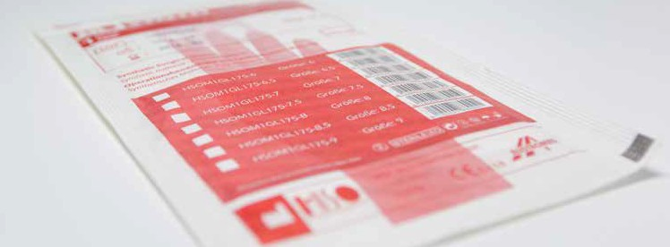

**Informacije o proizvodu Specifikacija proizvoda**

HSO Synth hirurške rukavice su „Latex-alergija ekspert“ u odnosu na ostale HSO rukavice. Ne sadrže ni proteine latexa niti puder.

HSO Synth su izrađene od sintetičkog materijala Polychloroprena.

Kod hirurških rukavica nije samo alergija na latex alternativa. Nakon proizvodnje, svaka rukavica se testira na kvalitet, sterilnost, otpornost, čime obezbeđujemo kompletnu sigurnost korisnika.

.

**Boja:** krem

**Forma:** anatomski oblikovane sa

mikrostrukturalnom površinom

**Sirovina (Osnovni materijal):** Polychloropren

**Dužina(mm):** min. 280

**Debljina:** 0,12–0,19 mm

**Maximalna rastegljivost (%):** 650

**Sila pucanja(N/mm²):** ≥9,0

**Sterilisano:** Ethylenoxid (EO)

**Standardi:** odgovara EN 455-I, EN 455-II, EN 455-III;

ASTM D 3577, EN 550, EN 556

**Kvalitet:** AQL 1,0

**Klasa:** IIa

|  |  |  |  |
| --- | --- | --- | --- |
| **HSO Synth hirurške rukavice** | | | |
| Veličina | Transportno pakovanje | Komercijalno pakovanje | Br. artikla |
| 6 | 400 Pari | 50 Pari | HSOM1GL175-6 |
| 6 ½ | 400 Pari | 50 Pari | HSOM1GL175-6,5 |
| 7 | 400 Pari | 50 Pari | HSOM1GL175-7 |
| 7 ½ | 400 Pari | 50 Pari | HSOM1GL175-7,5 |
| 8 | 400 Pari | 50 Pari | HSOM1GL175-8 |
| 8 ½ | 400 Pari | 50 Pari | HSOM1GL175-8,5 |
| 9 | 400 Pari | 50 Pari | HSOM1GL175-9 |

**Za dodatne informacije o karakteristikama proizvoda i cenama možete nas kontaktirati na**



[**medicinskatehnika@heintel.rs**](mailto:medicinskatehnika@heintel.rs)

Uvoznik: Heintel d.o.o.

Partizanske avijacije 12/9 Beograd

T: +381 (0)11 2166313 F: +381 (0)11 2166313

E: [office@heintel.rs](mailto:office@heintel.rs), www.hintel.rs

Mitglied der Austromed

MSP Medizintechnik GmbH, Blindengasse 33,

1080 Wien, Austria

Zertifiziert nach EN ISO 9001:2008 und EN ISO 13485